Contenido

INTRODUCCIÓN 2

ELEMENTOS 2

1. SECCIÓN DE REGLAS 2

1.1. RENGLÓN CAMPOS DE REGLA 3

1.1.1. NOMBRE VARIABLE 3

1.1.2. PRODUCCIONES DE LA REGLA 3

1.1.3. BOTÓN ELIMINAR REGLA 3

1.2. BOTÓN AGREGAR REGLA 3

2. BOTÓN ESTABLECER GRAMÁTICA 3

3. VISUALIZACIÓN GRAMATICA ACTUAL 3

4. CAMPO PARA CADENA DE TERMINALES 3

5. CAMPO PARA VARIABLE INICIAL 4

6. BOTÓN PARA DESARROLLAR EL ALGORITMO CYK 4

7. SECCIÓN DE RESULTADO 4

FUNCIONES 4

CREAR Y ESTABLECER GRAMATICA FNC 4

COMPLETAR LOS CAMPOS DE CADA REGLA 4

AGREGAR REGLAS 5

ESTABLECER GRAMATICA 5

DESARROLLAR CYK 5

AGREGAR CADENA w 5

ESTABLECER VARIABLE INCIAL 5

INICIAR CYK 6

MODIFICAR GRAMATICA 6

# INTRODUCCIÓN

La presente es una herramienta que permite comprobar si una gramática G produce una cadena w, donde G se encuentra en la Forma Normal de Chomsky (FNC) y w es una cadena de terminales.

En otros términos, el aplicativo permite determinar si w ϵ L(G), es decir, la pertenencia de w al lenguaje generado por G mediante el proceso del algoritmo Cocke-Younger-Kasami (CYK).

# ELEMENTOS

A continuación, se presenta una vista del aplicativo y los elementos con los cuales podrá interactuar para aprovechar su funcionalidad, además de las indicaciones de su uso y las condiciones de los parámetros a añadir.

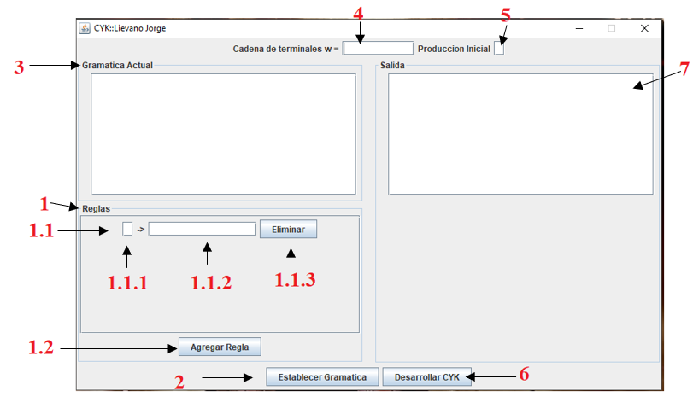

## SECCIÓN DE REGLAS

Esta es la sección dedicada a la gestión de las reglas de producción de la gramática, como usuario deberá diligenciar preferiblemente primero esta sección para el funcionamiento del aplicativo.

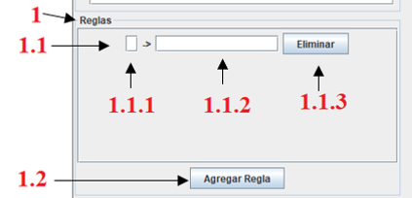En este panel usted podrá añadir, modificar y eliminar reglas de producción que cumplan con FNC.

### RENGLÓN CAMPOS DE REGLA

Este reglón representa una regla de producción, donde se podrá modificar y eliminar dicha regla en especifico



### NOMBRE VARIABLE

El primer campo corresponde al nombre de la variable, por defecto solo permitirá letras en mayúscula.

### PRODUCCIONES DE LA REGLA

El segundo campo precedido de “->” permite agregar las producciones, asegúrese que estas cumplen con FNC para que el programa permita continuar, de lo contrario se mostrara una advertencia. Cada producción debe ir separada por ‘|’, ejemplo:



### BOTÓN ELIMINAR REGLA

Comando que le permite eliminar una regla por completo, tenga o no sus campos diligenciados.

### BOTÓN AGREGAR REGLA

Comando que permite agregar un renglón para una regla nueva como el presentado en 1.1.

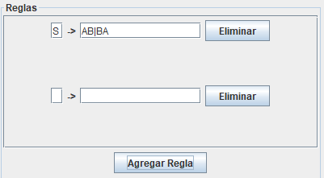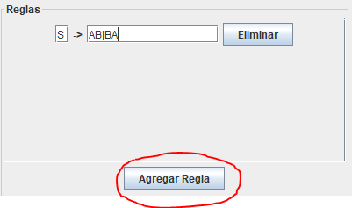

## BOTÓN ESTABLECER GRAMÁTICA

Botón que permite establecer el conjunto de reglas de la sección de reglas como la gramática actual para el funcionamiento del software. La gramática debe poseer reglas

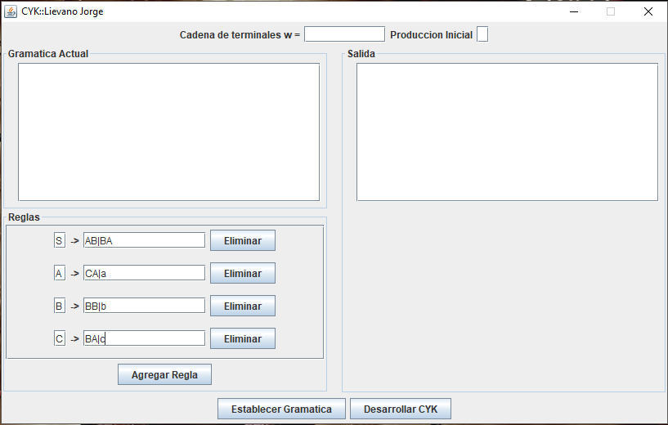

## VISUALIZACIÓN GRAMATICA ACTUAL

Muestra el conjunto de reglas establecidas para el funcionamiento del software. No es editable

## CAMPO PARA CADENA DE TERMINALES

Campo donde se ingresa la cadena w a comprobar.

* La cadena vacía debe representarse con un símbolo de su preferencia, debe ser el mismo en la variable inicial teniendo en cuenta la FNC

## CAMPO PARA VARIABLE INICIAL

Campo para ingresar la variable inicial de la gramática, debe asegurarse que pertenece al conjunto de variables.

*Pude dejarse vacío, en tal caso se tomará como variable inicial la primera regla del conjunto

## BOTÓN PARA DESARROLLAR EL ALGORITMO CYK

Comando que permite desarrollar el algoritmo CYK con una gramática establecida, una cadena w y una variable inicial dada.



## SECCIÓN DE RESULTADO

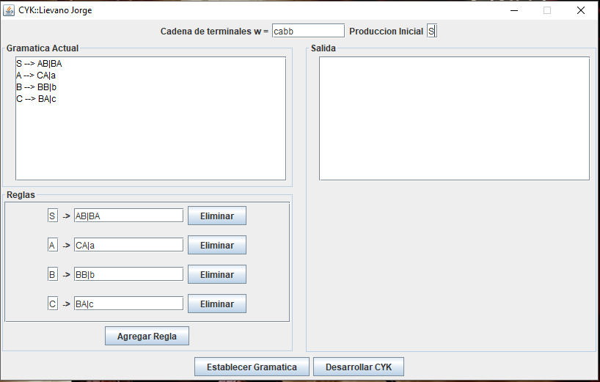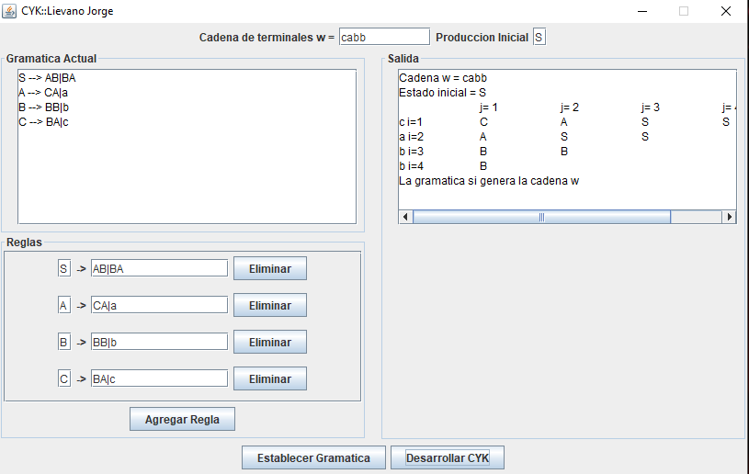Sección donde se mostrará de forma textual los parámetros y el resultado tras realizar CYK. No es editable.

# FUNCIONES

## CREAR Y ESTABLECER GRAMATICA FNC

El software permite crear y establecer una gramática en FNC

### COMPLETAR LOS CAMPOS DE CADA REGLA

Para cada regla se deben llenar el campo de nombre de la variable y el campo de producciones

### AGREGAR REGLAS

 Mediante el botón Agregar regla, añada nuevos campos vacíos para reglas y realice el paso anterior.

### ESTABLECER GRAMATICA

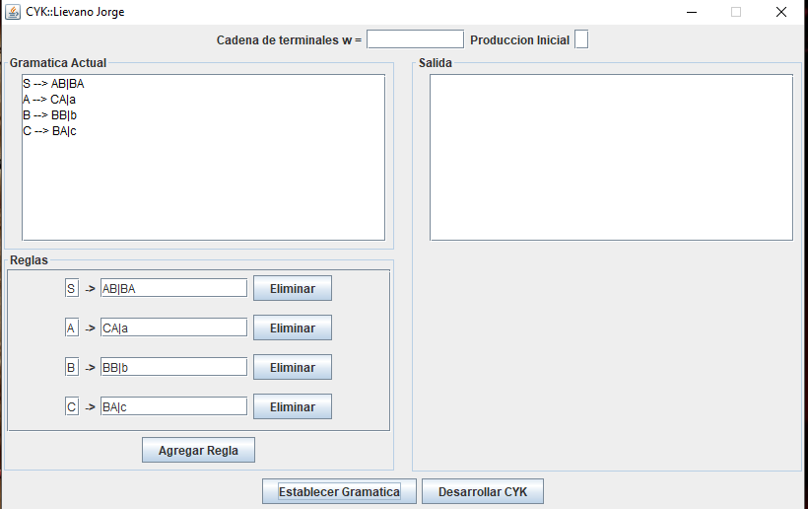Cuando termine de añadir las reglas de producción necesarias para su gramática, oprima el botón Establecer Gramática y esta será cargada en el sistema y la visualizara en la sección de gramática actual.

## DESARROLLAR CYK

El procedimiento del algoritmo CYK parte de una gramática G establecida, una cadena w de terminales y una variable inicial. Se ejecuta mediante el botón Desarrollar CYK

### AGREGAR CADENA w

En el campo Cadena w escriba la cadena de terminales que desea comprobar.

### ESTABLECER VARIABLE INCIAL

Puede establecer una variable inicial o dejar el campo vacío para tomar por defecto la primera regla de la gramática.

### INICIAR CYK

Una vez establecidos los parámetros anteriores, podrá ejecutar el algoritmo CYK y en la sección de salida obtendrá el resultado textual del procedimiento. Allí podrá observar los parámetros usados, la matriz del procedimiento y la conclusión si la cadena w ϵ L(G). Puede repetir este procedimiento cambiando los parámetros con una misma GFNC o modificando la misma.

## MODIFICAR GRAMATICA

Para modificar una gramática usted puede borrar, agregar o modificar reglas. Estos cambios serán efectuados solo, tras presionar Establecer Gramática, de lo contrario la gramática seguirá como se muestra en la sección gramática actual.